Mehr Schutz, Lohn, Rente!
Kämpferische Reden zum Tag der Arbeit. Gewerkschafterinnen und Gewerkschafter forderten am 1. Mai eine sozialere und eine gerechtere Schweiz. Am Tag der Arbeit haben in der Schweiz mehrere Zehntausend Menschen für mehr Schutz, Lohn und Rente demonstriert. Die Gewerkschaftsrednerinnen und -redner prangerten vor allem die zunehmende Ungleichheit an. Sie präsentierten Ideen, wie diese Ungerechtigkeiten korrigiert werden könnten. Die folgenden Zitate zeigen die Vielfalt der 1.-Mai-Themen. Aber sie zeigen auch das einheitliche Ziel der Vorschläge: soziale Gerechtigkeit.

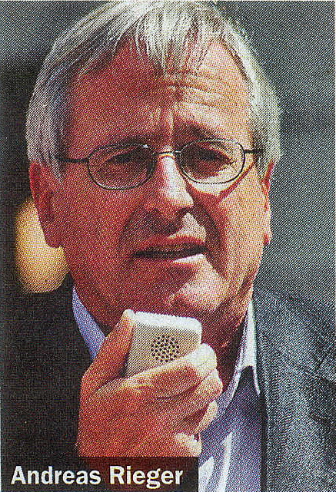
Andreas Rieger, Co-Präsident Unia: „Wenn die EU fortfährt mit ihrer Totsparpolitik, dann reisst sie das ganze soziale Europa in den Abgrund! Dagegen müssen die Gewerkschaften länderübergreifend ankämpfen. Es braucht heute nicht weitere Sparprogramme, sondern einen Marshallplan von sinnvollen Investitionen in die Infrastruktur, in produktive Investitionen, in Bildung und Forschung.“
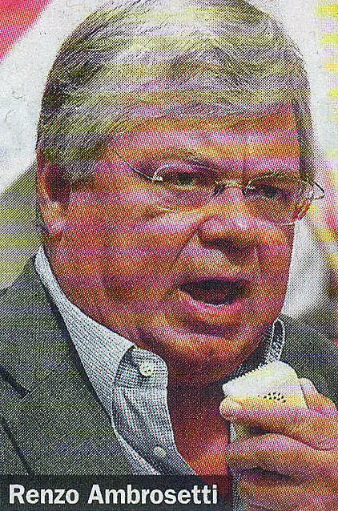
Renzo Ambrosetti, Co-Präsident Unia: „«Abenteuerliche Spekulanten haben die Finanzkrise zu verantworten. Doch sie entziehen sich ihrer Verantwortung. Sie fahren bereits wieder Millionen und Milliarden ein. Heute versammeln wir uns gegen diese unerhörte Arroganz des Finanzkapitals und der Top-Manager. Denn die Zeche für die Krise tragen die Arbeiterinnen und Arbeiter. Sie bezahlen dafür mit Betriebsschliessungen, Massenentlassungen, mit Arbeitslosigkeit und mit massiven Lohneinbussen.“
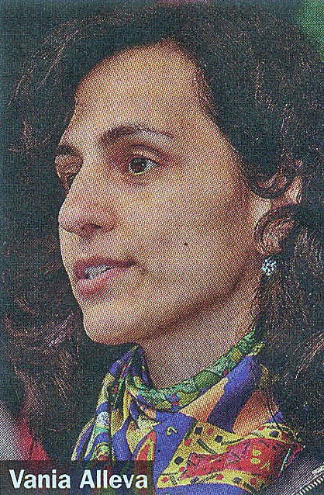
Vania Alleva, Mitglied der Unia-Geschäftsleitung: „Es braucht griffige Instrumente, damit am gleichen Ort für die gleiche Arbeit der gleiche Lohn bezahlt wird. Das würde mehr Schutz bedeuten. Nur so würden die Arbeitnehmenden nicht gegeneinander ausgespielt. Wir sagen: Stop der Fremdenfeindlichkeit! Sie ist Gift für den sozialen Zusammenhalt.“

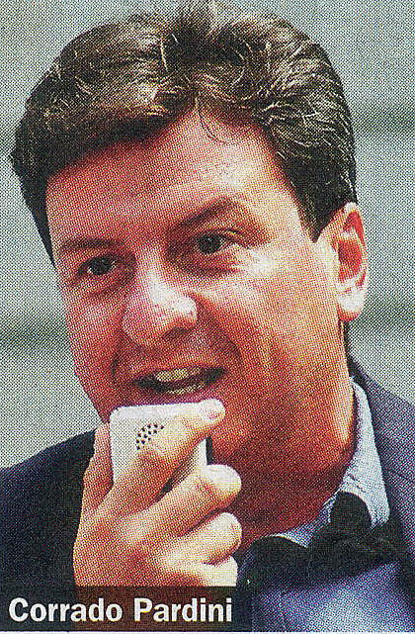
Corrado Pardini, Mitglied der Unia-Geschäftsleitung: „Wer seine Aktionärsdividenden über Tieflöhne und Sozialhilfe finanziert, der begeht Sozialbetrug! In diesem Land können mehr als 500‘000 Menschen nicht mehr von ihren Löhnen leben. Das zeigt: Der Kapitalismus ist eine tote Religion.“

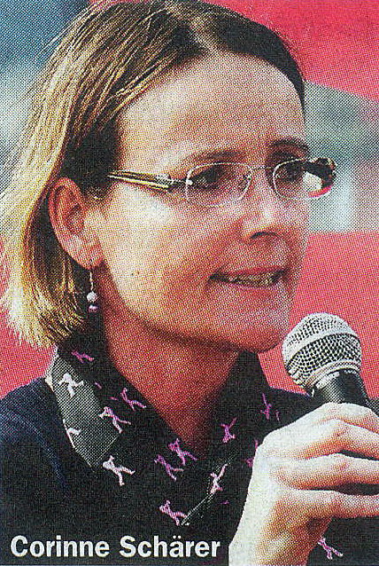
Corinne Schärer, Zuständige Gleichstellungspolitik bei der Unia: „Es ist unerträglich, wie heute viele Menschen am Arbeitsplatz behandelt werden. Zum Beispiel die Frauen: Viele müssen zu unmöglichen Zeiten arbeiten, so dass sie kaum Zeit für ihre Kinder haben. Und am Schluss haben sie trotzdem nur einen Mini-Frauenlohn im Portemonnaie, von dem sie nicht leben können. 30 Jahre nach der Volksabstimmung zum Gleichstellungsartikel verdienen Frauen immer noch 20 Prozent weniger, und die Lohnschere geht kaum zu. Und wenn sie sich mit ihrer Gewerkschaft am Arbeitsplatz wehren, dann riskieren sie Schikanen, oder es wird ihnen sogar gekündigt. Wir haben eine unwürdige und inakzeptable Situation in der Schweiz. Das müssen wir ändern – es braucht mehr Schutz, damit alle in Würde leben können.“

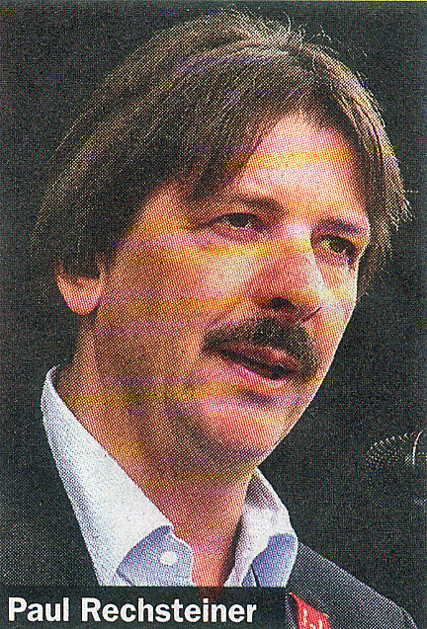
Paul Rechsteiner, Präsident Schweizerischer Gewerkschaftsbund: „Es braucht wieder eine Lohnpolitik der Vernunft. Mit starken Gesamtarbeitsverträgen. Gesamtarbeitsverträgen, die dafür sorgen, dass alle etwas von der wirtschaftlichen Entwicklung haben und nicht nur die Aktionäre und eine kleine Minderheit von Profiteuren.“

Work. Freitag, 11.5.2012.
Personen > Pardini Corrado. 1. Mai 2012. Ansprache.doc.

